华为IEF-拓维收费稽核应用
IEF集成设计方案
v1-2020-06-29
拓维信息系统股份有限公司

目录
1. 简介 2
2. 整体方案 2
3. 集成测试User Story 3
1. billing-redis容器应用创建 3
1.1. 容器管理 3
1.2. 创建应用 4
1.3. 选择镜像 4
1.4. 容器配置 4
1.5. 选择边缘节点 5
1.6. 配置网络 5
1.7. 确认提交 6
2. in-road-car容器应用创建 7
2.1. 创建应用 7
2.2. 选择镜像 8
2.3. 容器配置 8
2.4. 选择边缘节点 8
2.5. 配置网络 9
2.6. 确认提交 9
3. path-billing容器应用创建 10
3.1. 容器管理 10
3.2. 创建应用 11
3.3. 选择镜像 11
3.4. 容器配置 11
3.5. 选择边缘节点 12
3.6. 配置网络 12
3.7. 确认提交 13
4. mix-lane-billing容器应用创建 13
4.1. 容器管理 13
4.2. 创建应用 14
4.3. 选择镜像 14
4.4. 容器配置 14
4.5. 选择边缘节点 15
4.6. 配置网络 15
4.7. 确认提交 16

简介
在开放式自由流收费新形势下，分段计费方式，交易场景碎片化、频繁化，会诱发各种偷逃通行费情况。同时，漏收、错收异常可能也会随之增多。按照新的设计，自由流收费将依托ETC门架系统计费和收费，门架系统的稳定性、可靠性是关键，但收费环境多、情况复杂，错漏风险变得难以把控。此外，收费主责权分散，并回归路段，主体增多后，收费情况将变得更复杂，如何帮助路段创造条件与省中心进行精准记账、对账校核管理变得更为迫切。高速稽核是高速运营的“千里眼、顺风耳、啄木鸟”。在高速公路稽核查处治理车辆偷逃费案例中，如何在千万条交易数据中发现逃费车辆，并追缴漏掉通行费是必须深刻研究的重点课题，也是如何做好高速公路“医生”重要职责。

整体方案
收费稽核应用主要是针对需要ODM开发和和集成,不需要全部采购一体机软件的客户，商品范围只包括收费稽核的应用部分,不包括数据网关,AI算法, 图片分级存储等功能。收费稽核应用在边缘侧通过边缘稽核引擎实现实时在途疑似车辆稽核。车道出口稽核人员可以使用边缘实时稽核系统快速掌握将出现在或可能出现在改出口的可以车辆的信息。对于跨省车辆的联合执法，可以使用Pad接收边缘一体机的稽核信息推送。通过结合路网模型对车辆路径进行实时预测。基于每车在路网上的通行情况预测该车可能出站的收费站，提前把计费相关信息推送到边缘侧。为边缘侧实时计费提供全局融合的计费和稽核信息，降低网络的响应时延，满足实时收费与稽核业务要求。对路网中的所有路径、方向等路网元素建模。根据模型基础元素生成路网模型。动态路径管理系统能够实时、动态对行驶车辆在高速公路已行驶的路径进行计算，对车辆行驶的路径和可能到达的收费站进行预测。将车辆行驶的路径分发至可能到达的收费站。边缘侧在线计费服务主要提供动态路径接收，路径还原以及计费服务等功能。
- 动态路径接收负责接收省中心下发的车辆路径信息并进行存储、更新、清理等。
- 路径还原负责对下发的路径信息进行车辆行驶路径去燥、还原，形成实时的计费路径。
- 计费服务提供标准的http/https在线计费接口协议，返回在线计费结果。

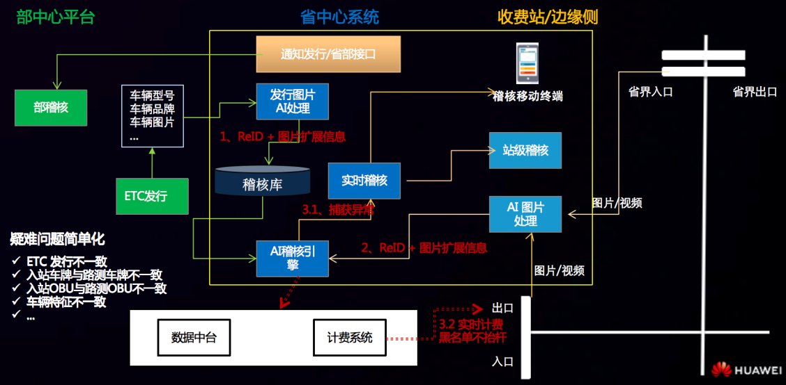
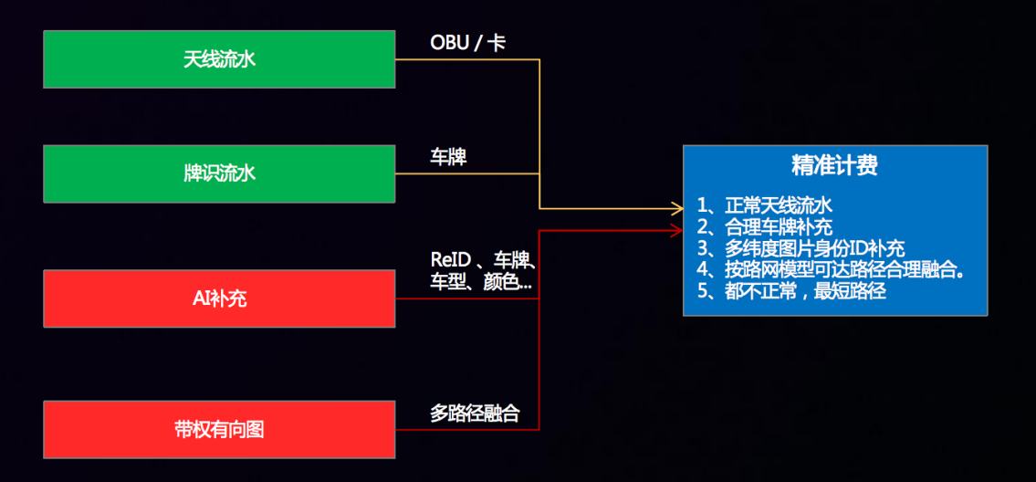
计费系统实时预测行车出口信息并推送实时计费以及黑名单信息，实现ETC 的毫秒级多流水融合实时计费，同时实现稽核疑似车辆的不抬杠处理。实时稽核对接AI稽核引擎，提供站级稽核和移动手机/pad端实时稽核功能。同时提供疑似车辆行程相关天线、图片等相关信息，为实时计费和实时稽核提供证据链查询功能。

集成测试User Story

billing-redis容器应用创建

容器管理
登陆华为云平台，打开公有云IEF界面，https://console.huaweicloud.com/ief2.0；点击左侧菜单栏的“边缘应用”中的“容器应用”项，进入边缘应用容器管理界面。
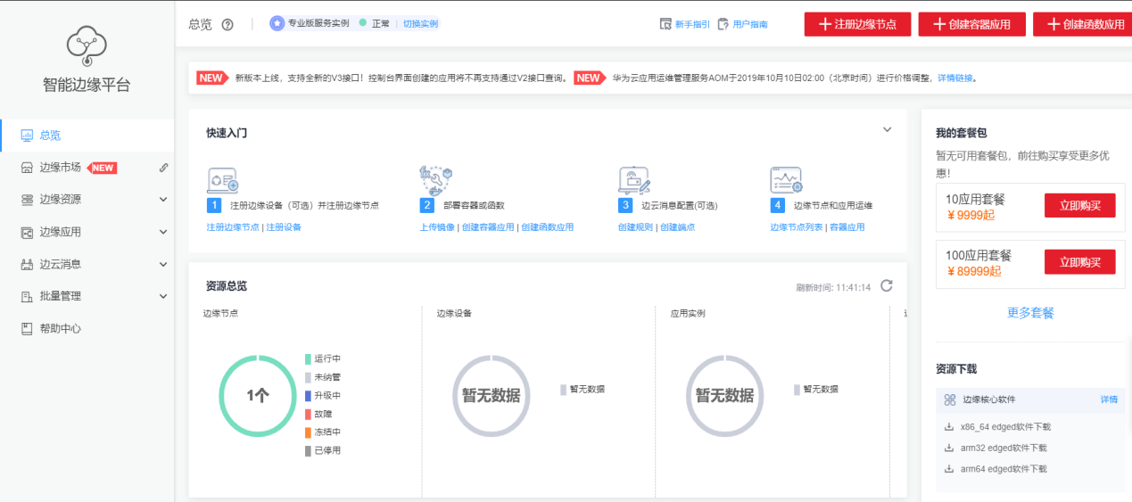
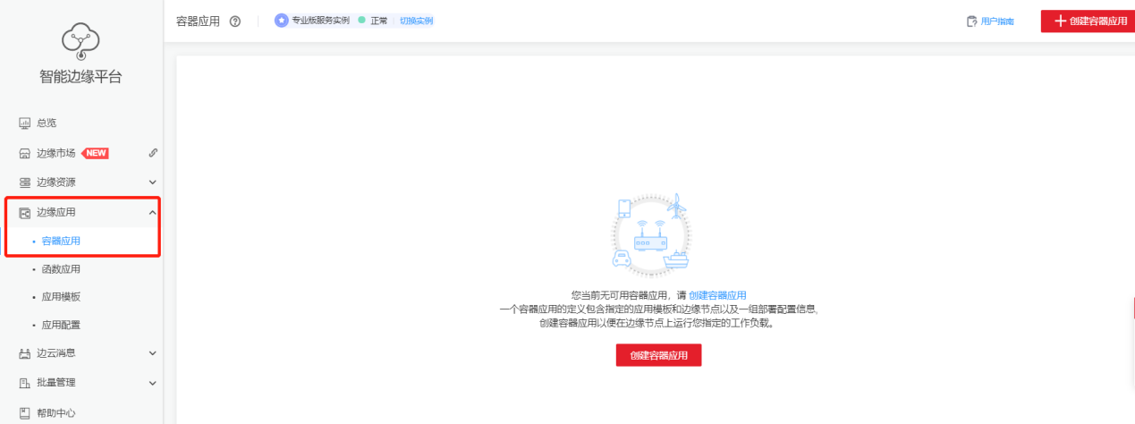

创建应用
点击“创建容器应用”按钮，进入容器创建界面。
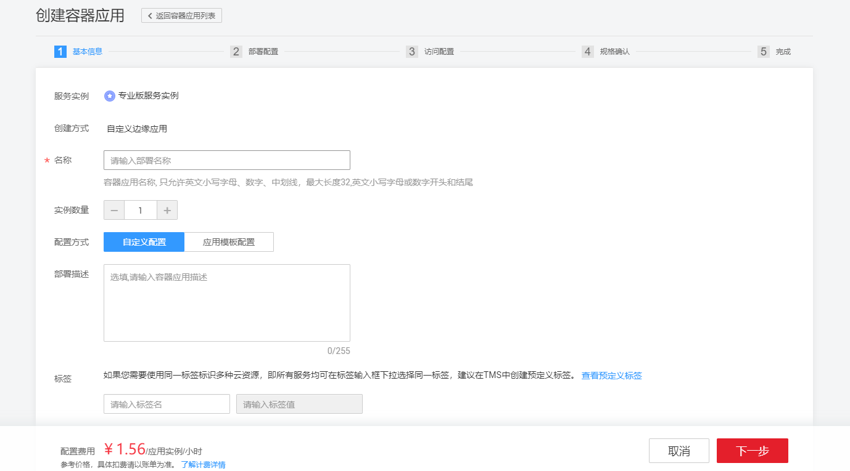

选择镜像
在创建容器应用界面中，自定义输入应用名称，在下方容器配置界面中选择镜像： billing-redis_atlas500pro，点击“使用镜像”。

容器配置
容器配置界面中，“镜像版本”和“容器名称”默认值即可；在“容器规格”中，设置CPU配额为2Core，内存配额为6000MiB；

在“高级配置”里，点击“数据存储－添加卷”，自定义本地卷名称，类型默认值，增加挂载目录如下所示，单击“下一步”进入部署节点选择界面。
类型 | 挂载目录 | 权限
/etc/hosts | /etc/hosts | 读写
/data | /data | 读写
/data/billing-redis/conf/redis.conf | /etc/redis.conf | 读写

环境变量配置：
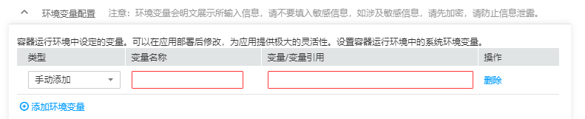
变量名称 | 说明

选择边缘节点
在边缘节点选择界面，单击“选择边缘节点”按钮，选择需要部署的节点，选择好了之后，单击“确定”按钮，然后点击下一步进入访问配置界面。
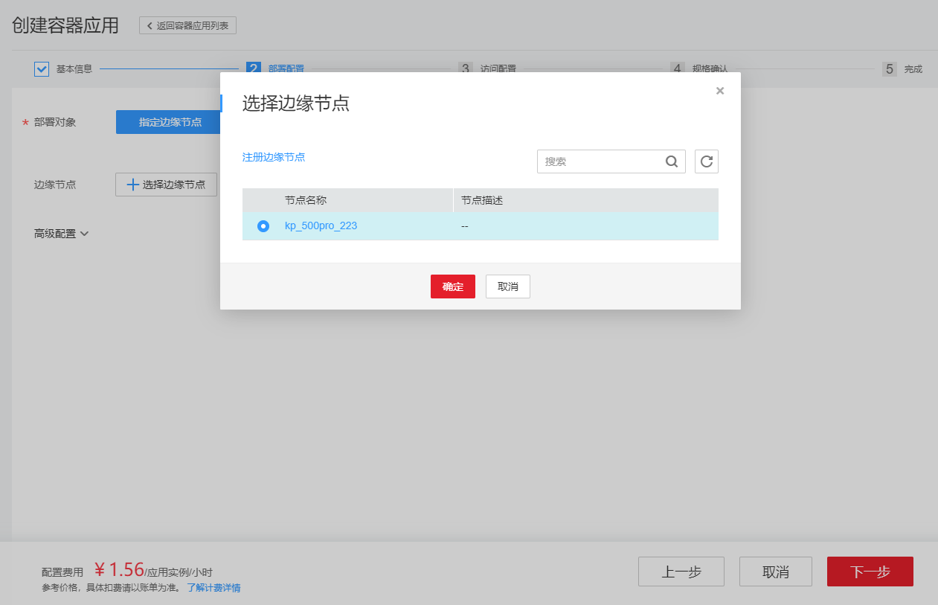

配置网络
在访问配置界面，默认选择网络类型为主机网络，点击下一步，进入规格确认界面，在提交页面的右下方，勾选“我已阅读并同意《华为云服务等级协议》”复选框，最后点击“创建”即可创建应用。
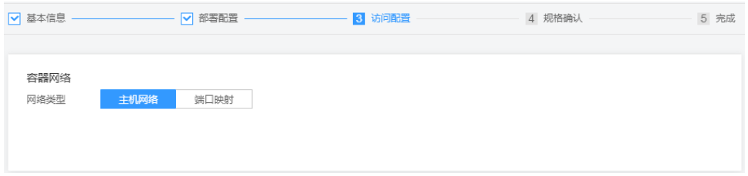
in-road-car容器应用创建

确认提交
在提交页面，选中“我已阅读并同意《华为云服务等级协议》”复选框，最后点击“创建”即可创建应用。
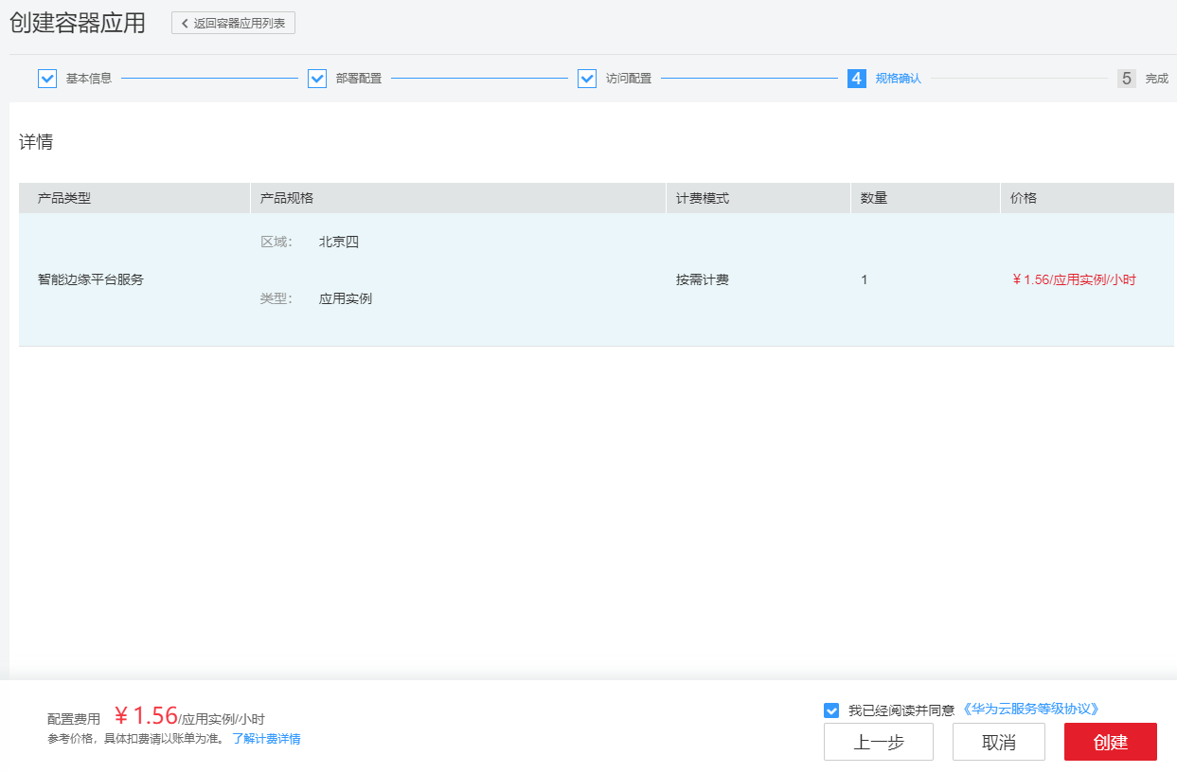

in-road-car容器应用创建

创建应用
点击“创建容器应用”按钮，进入容器创建界面。

选择镜像
在创建容器应用界面中，自定义输入应用名称，在下方容器配置界面中选择镜像： in-road-car_atlas500pro，点击“使用镜像”。

容器配置
容器配置界面中，“镜像版本”和“容器名称”默认值即可；在“容器规格”中，设置CPU配额为2Core，内存配额为2048MiB；
在“高级配置”里，点击“数据存储－添加卷”，自定义本地卷名称，类型默认值，增加挂载目录如下所示，单击“下一步”进入部署节点选择界面。
类型 | 挂载目录 | 权限
/etc/hosts | /etc/hosts | 读写
/data | /data | 读写

环境变量配置：
变量名称 | 说明

选择边缘节点
在边缘节点选择界面，单击“选择边缘节点”按钮，选择需要部署的节点，选择好了之后，单击“确定”按钮，然后点击下一步进入访问配置界面。

配置网络
在访问配置界面，默认选择网络类型为主机网络，点击下一步，进入规格确认界面，在提交页面的右下方，勾选“我已阅读并同意《华为云服务等级协议》”复选框，最后点击“创建”即可创建应用。

确认提交
在提交页面，选中“我已阅读并同意《华为云服务等级协议》”复选框，最后点击“创建”即可创建应用。

path-billing容器应用创建

容器管理
登陆华为云平台，打开公有云IEF界面，https://console.huaweicloud.com/ief2.0；点击左侧菜单栏的“边缘应用”中的“容器应用”项，进入边缘应用容器管理界面。

创建应用
点击“创建容器应用”按钮，进入容器创建界面。

选择镜像
在创建容器应用界面中，自定义输入应用名称，在下方容器配置界面中选择镜像： path-billing_atlas500pro，点击“使用镜像”。

容器配置
容器配置界面中，“镜像版本”和“容器名称”默认值即可；在“容器规格”中，设置CPU配额为2Core，内存配额为2048MiB；
在“高级配置”里，点击“数据存储－添加卷”，自定义本地卷名称，类型默认值，增加挂载目录如下所示，单击“下一步”进入部署节点选择界面。
类型 | 挂载目录 | 权限
/etc/hosts | /etc/hosts | 读写
/data | /data | 读写

环境变量配置：
变量名称 | 说明

选择边缘节点
在边缘节点选择界面，单击“选择边缘节点”按钮，选择需要部署的节点，选择好了之后，单击“确定”按钮，然后点击下一步进入访问配置界面。

配置网络
在访问配置界面，默认选择网络类型为主机网络，点击下一步，进入规格确认界面，在提交页面的右下方，勾选“我已阅读并同意《华为云服务等级协议》”复选框，最后点击“创建”即可创建应用。

确认提交
在提交页面，选中“我已阅读并同意《华为云服务等级协议》”复选框，最后点击“创建”即可创建应用。

mix-lane-billing容器应用创建

容器管理
登陆华为云平台，打开公有云IEF界面，https://console.huaweicloud.com/ief2.0；点击左侧菜单栏的“边缘应用”中的“容器应用”项，进入边缘应用容器管理界面。

创建应用
点击“创建容器应用”按钮，进入容器创建界面。

选择镜像
在创建容器应用界面中，自定义输入应用名称，在下方容器配置界面中选择镜像： mix-lane-billing_atlas500pro，点击“使用镜像”。

容器配置
容器配置界面中，“镜像版本”和“容器名称”默认值即可；在“容器规格”中，设置CPU配额为2Core，内存配额为2048MiB；

在“高级配置”里，点击“数据存储－添加卷”，自定义本地卷名称，类型默认值，增加挂载目录如下所示，单击“下一步”进入部署节点选择界面。
类型 | 挂载目录 | 权限
/etc/hosts | /etc/hosts | 读写
/data | /data | 读写

环境变量配置：
变量名称 | 说明

选择边缘节点
在边缘节点选择界面，单击“选择边缘节点”按钮，选择需要部署的节点，选择好了之后，单击“确定”按钮，然后点击下一步进入访问配置界面。

配置网络
在访问配置界面，默认选择网络类型为主机网络，点击下一步，进入规格确认界面，在提交页面的右下方，勾选“我已阅读并同意《华为云服务等级协议》”复选框，最后点击“创建”即可创建应用。

确认提交
在提交页面，选中“我已阅读并同意《华为云服务等级协议》”复选框，最后点击“创建”即可创建应用。

